EVOLUÇÃO DOS WINDOWS

WINDOWS 95
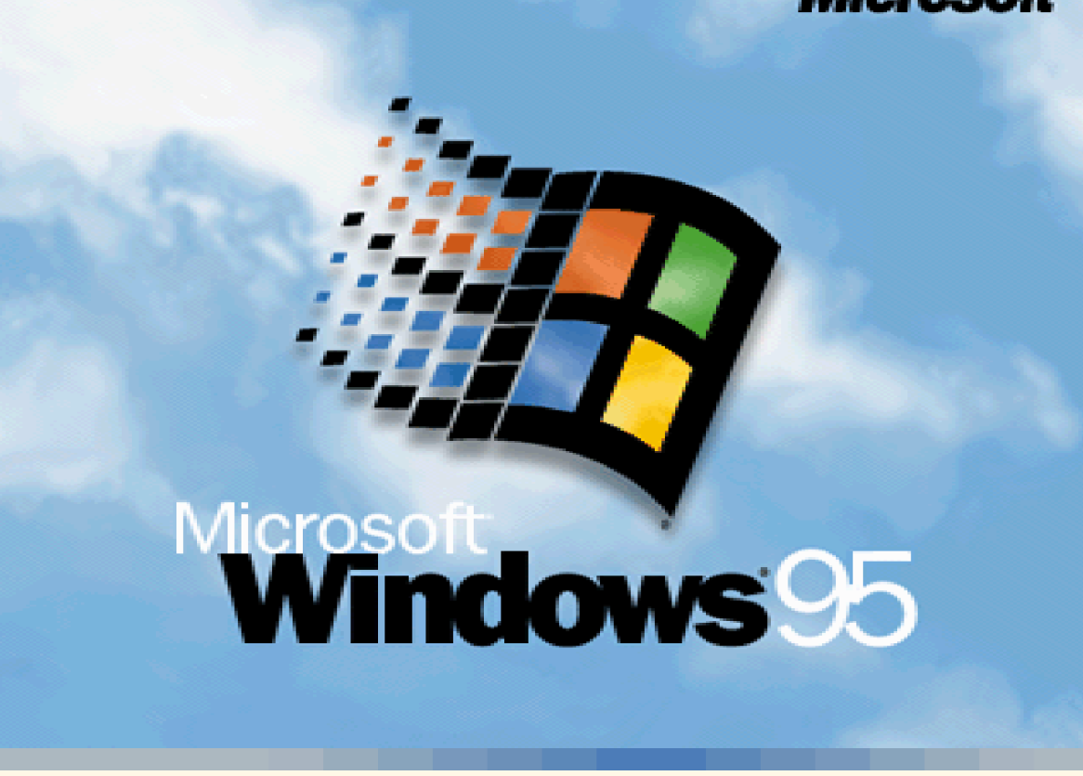
A tela inicial do Windows 95, tem um fundo ceu azul com a logo do Windows e com a escrita de “ Microsoft Windows 95”

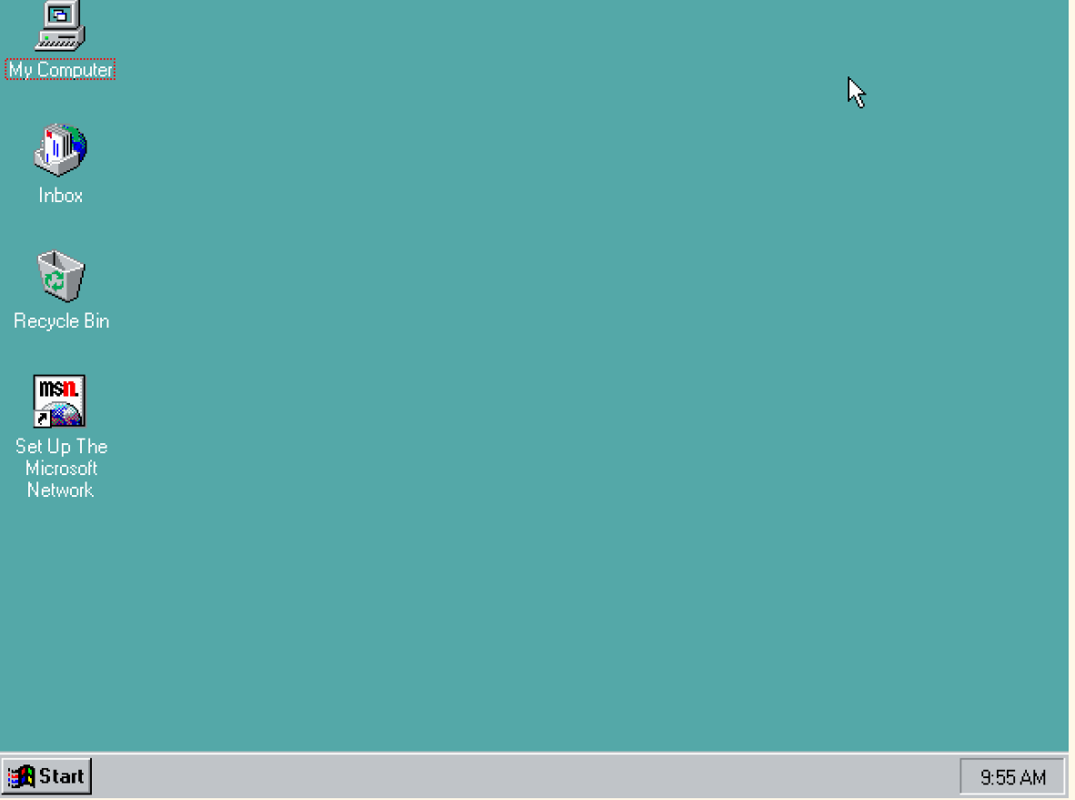
O Windows 95 tinha uma interface simples, com poucos recursos visuais e um uso menos intuitivo.

WINDOWS 98

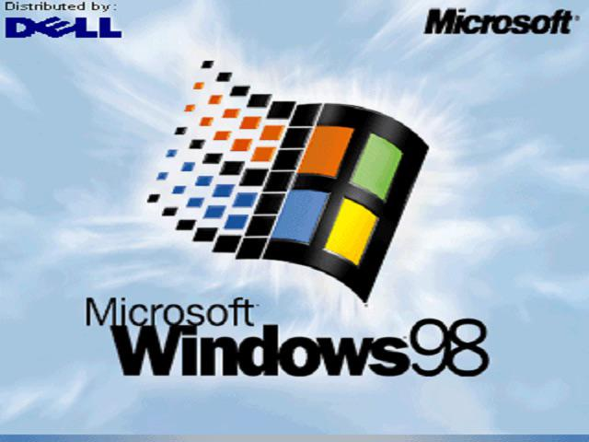A tela inicial do Windows 98 é quase igual a do Windows 95, so muda que no Windows 98 o céu na imagem é diferente.

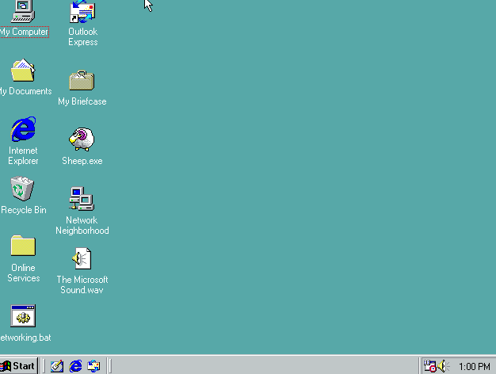

O Windows 98 não há muitas diferenças para o Windows 95, manteve visualmente a interface parecidas mas com ícones um pouco mais moderno e com melhor suporte e o gráfico com um pouco melhor de qualidade.

WINDOWS 2000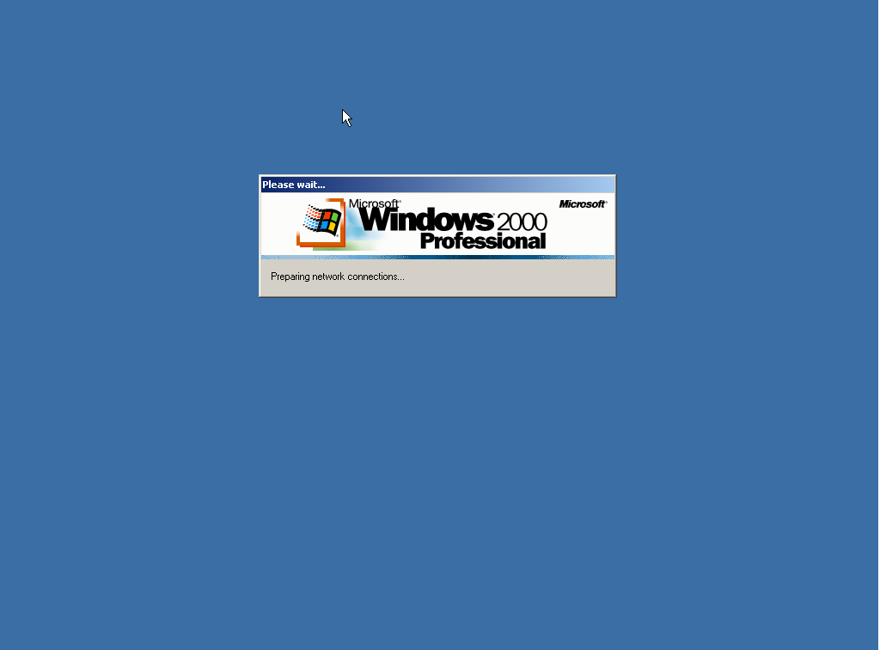Tela Inicial: a tela inicial do Windows de 2000 tem um fundo azul e no meio tem a logo do Windows.
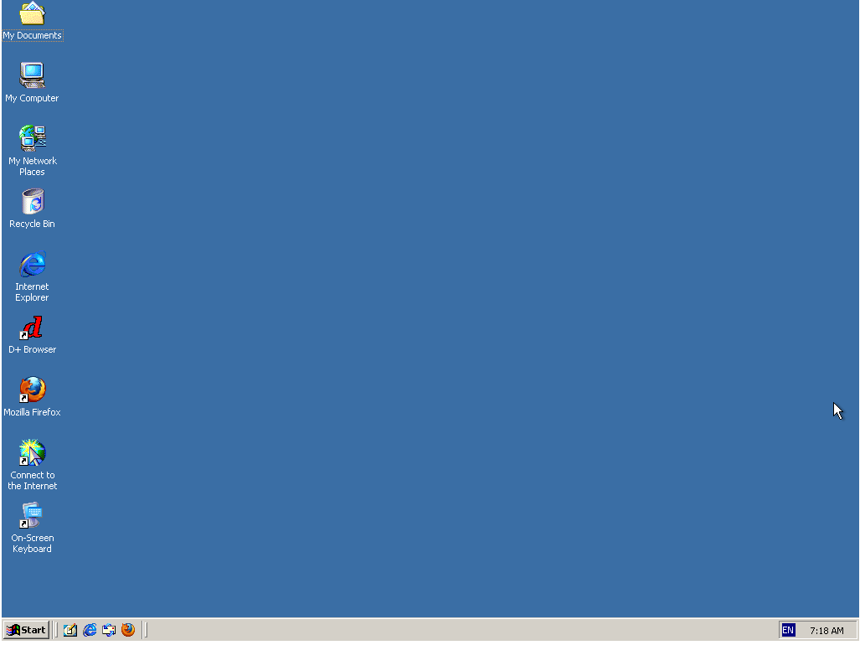
As janelas e interface tem um estilo clássico, com o visual de bordas cinzas, já as cores são um azul marinho, cinza. O Windows 2000 ele tem uma aparência mais profissional, voltada mais para empresas.

WINDOWS XP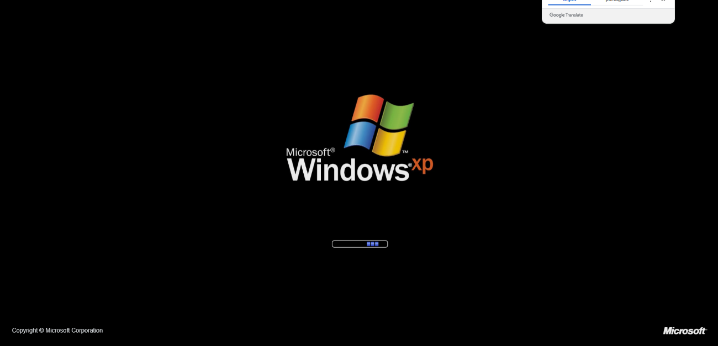

(2000)A tela inicial do Windows XP dos anos 2001, tem uma tela preta com o logo e escrito na tela Windows Xp
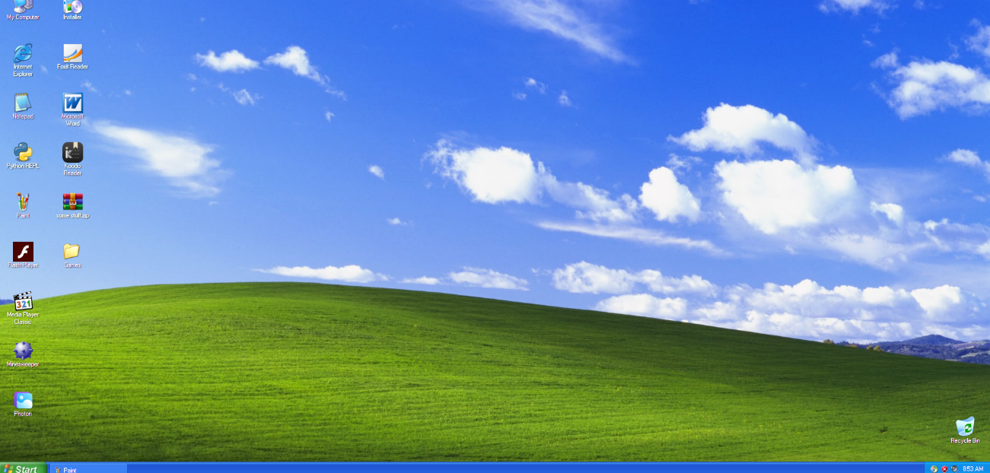
O Windows XP já tem uma grande evolução visual, com as cores mais vivas, ícones modernos e os menus mais organizado e sendo mais fácil de utilizar.

